锻造工艺对TC4风扇叶片动态性能的影响

裴传虎，李臻熙，丁建山，黄 旭
(北京航空材料研究院 先进钛合金航空科技重点实验室，北京100095)

摘 要：采用不同的制坯和模锻工艺，研究了锻造工艺对TC4钛合金风扇叶片锻件的组织和动态力学性能的影响。结果表明：在T_{β}-30 ℃~T_{β}-50 ℃锻造温度范围内，初生α相含量越多，材料在局域化变形区域的协调变形能力越好，绝热剪切敏感性越小，动态强度相当，而动态塑性更高。制坯温度高于模锻温度时，在锻件中会产生两套初生α相，在初生α相总含量相当时，此种组织在高应变率下的协调变形能力较常规双态组织差，即动态力学性能较差。因此，对于TC4风扇叶片锻件，应保证制坯温度低于模锻温度的前提下，采用较低的模锻温度，进而获得抗动态冲击能力最好的组织。
关键词：TC4钛合金风扇叶片；锻造工艺；绝热剪切敏感性；动态力学性能
中图法分类号：TG146.2⁺3 文献标识码：A 文章编号：1002-185X(2017)S1-118-06

TC4钛合金具有较高的比强度、断裂韧性、疲劳强度、抗动态冲击等优良的综合性能，因此大量应用于航空发动机风扇叶片。大尺寸TC4钛合金风扇叶片在服役过程中需承受较大的离心力和振动疲劳载荷，还需承受外物的高应变率冲击等。而钛合金具有低导热及低应变硬化的特性，使其在高应变率加载下易发生局域化变形，进而导致绝热剪切失效。国内外针对钛合金导弹战斗部、坦克装甲等在高应变率下的动态性能进行过一定的研究^{[1-3]}，这些工作主要是通过调整热处理和加工工艺来改善钛合金的微观组织，进而提高其动态性能。目前，国内针对风扇叶片用钛合金抗外物冲击时损伤能力和高应变率下的局域化变形和失效特征研究较少^{[4,5]}。因此，本实验采用Hopkinson压杆试验装置，针对目前国内最大的航空发动机用TC4钛合金风扇叶片，研究了4种锻造工艺对其微观组织、动态性能和绝热剪切失效的影响，以期为风扇叶片的选材和工艺优化提供一定的理论支撑。
1 实验方法
采用两相区锻造研制的Ф100 mm的TC4棒材，棒材显微组织如图1所示，研究4种不同的锻造工艺对TC4风扇叶片锻件组织和动态力学性能的影响。锻件研制工艺如表1所示。
采用4种工艺研制的TC4叶片锻件，沿叶身受外物冲击方向，取样加工动态压缩试样。在分离式Hopkinson压杆（SHPB）上进行动态力学性能试验，其试验装置和试验原理可以参阅相关文献^{[6]}。由应力
表1 TC4风扇叶片的锻造工艺
Table 1 Forging processing of TC4 fan blade
No. | Billet making/℃ | Die-forging/℃ | Heat treatment
1# | 950 | 950 | 800 ℃/2 h/AC
2# | 950 | 940 | 800 ℃/2 h/AC
3# | 950 | 930 | 800 ℃/2 h/AC
4# | 930 | 940 | 800 ℃/2 h/AC
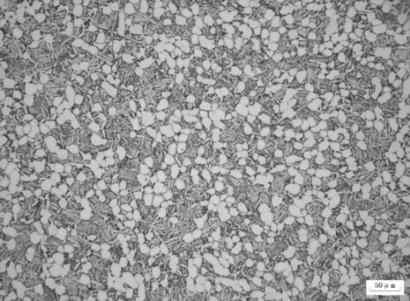
50 µm

图1 TC4棒材显微组织
Fig.1 Microstructure of TC4 bar

波理论，3种波形的宽度(Δt)均由打击杆的长度决定，如公式（1）所示。
(1)
式中：L为撞击杆长度，C₀为SHPB杆中弹性纵波波速。对马氏体时效钢，C₀取5.19 km/s，本试验所用打击杆长度为200 mm，因此，正常加载脉冲宽度约为80 μs。
2 结果及讨论
2.1 TC4叶片锻件的绝热剪切敏感性
采用SHPB装置，针对不同锻造工艺研制的TC4叶片锻件试样，在4个应变率下（1500，2000，2500， 3000 s⁻¹）动态加载，并得到试样在高应变率下的动态应力-时间曲线如图2所示，承载时间如表2所示。其中每条曲线和数据均为5个试样在相同状态下的平均值，保证了动态力学性能数据的重复性。
4种叶片锻件试样在各个应变率下动态压缩变形后的宏观形貌如图3所示，试样绝热剪切局域化变形区（轴向解剖后45º角）的微观组织形貌如图4~图6所示。在SHPB冲击实验中，此种单轴冲击加载过程中试样的正应力方向同加载方向一致，而最大剪切应力的方向则与正应力成45º角，因此以试样的失效特征可判断断裂沿着最大剪应力面发生，为典型的剪切断裂失效^{[7]}。
材料在高应变、高应变速率下的变形由两个互相竞争的因素决定：一是由于应变增加导致的加工硬化效应，二是由于绝热温升而引起的热软化效应。随应变率的提高，材料的绝热温升提高，热软化超过了应变硬化和应变率硬化的总和，使材料的热粘塑性本构失稳过程加快并表现为材料的高度局域化，最终形成绝热剪切破坏^{[8,9]}。应力-时间曲线表征了材料从动态加载开始到产生绝热剪切带破坏的承载时间，承载时间越长，说明材料对绝热剪切越不敏感，反之则越敏感^{[10]}。

图2 TC4叶片在不同应变率下的应力-时间曲线
Fig.2 Stress-time curves of TC4 fan blade at different strain rates: (a) 1500 s⁻¹, (b) 2000 s⁻¹, (c) 2500 s⁻¹, and (d) 3000 s⁻¹

表2 TC4叶片在不同应变率下的承载时间
Table 2 Loading time of TC4 fan blade at different strain
rates (µs)
Strain rate/s⁻¹ | 1# | 2# | 3# | 4#
1500 | 80 | 80 | 80 | 80
2000 | 71 | 80 | 80 | 80
2500 | 60 | 70 | 80 | 80
3000 | - | - | 69 | 78
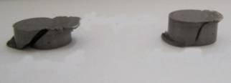
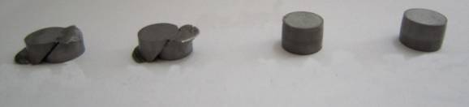
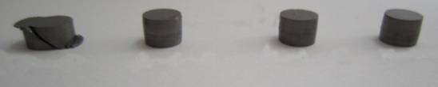
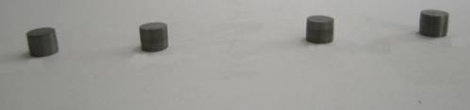
3000 s⁻¹
3
4
2500 s⁻¹
1
2
3
4
2000 s⁻¹
4
3
2
1

图3 动态压缩变形后试样的宏观形貌
Fig.3 Fracture characteristics of samples after dynamic deformation
由图2~图6和表2分析可知，在1500 s⁻¹应变率下，4种锻件均能稳定承载80 μs，且动态压缩后的试样宏观形貌完整，未发生明显的局域化变形。在此应变率下，4种锻件均为均匀塑性变形。在2000 s⁻¹应变率下，1#锻件已发生应力塌陷卸载，承载时间为71 μs，试样表面已产生了裂纹。而2#、3#和4#依然能够稳定承载80 μs，且宏观形貌完整。由图4分析其显微组织可知，1#动态压缩变形后，在最大变形区域产生了非常明显的裂纹，裂纹边缘有较明显的绝热剪切带，且贯穿整个试样，材料已明显破坏失效。而其余3种试样，晶粒在局域化区域只发生了一定的形变，并没有产生绝热剪切带和裂纹，能够稳定承载。因此，1#叶片锻件的绝热剪切敏感性最大，在动态压缩变形的过程中，最容易产生绝热剪切带，并迅速扩展成裂纹，导致材料失效破坏。1#叶片锻件的临界失效应变率介于1500~2000 s⁻¹之间。
在2500 s⁻¹应变率下，1#和2#已经发生明显的应力塌陷卸载，承载时间分别为60和70 μs。而3#和4#依然能够完全承载80 μs。由图5分析可知，1#试样中产生的裂纹已经贯穿整个试样，材料已经完全失效破坏。2#锻件试样中的局域化变形区域已经产生了明显

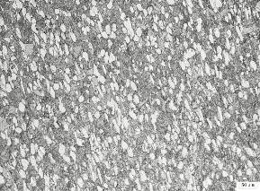
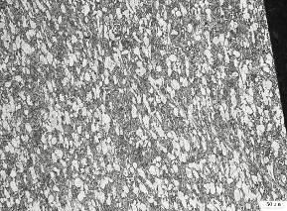

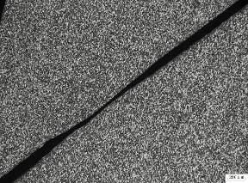
a
b
c
d
1#
2#
3#
4#

50 µm
50 µm
50 µm
200 µm

图4 2000 s⁻¹动态压缩变形后的微观组织形貌
Fig.4 Microstructures of samples after compressive dynamic pressure deformation at 2000 s⁻¹
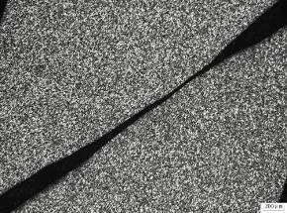
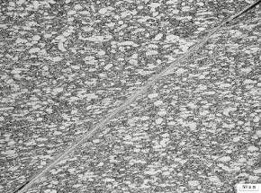
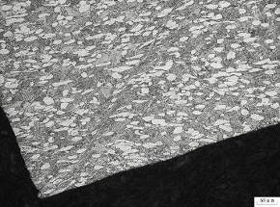
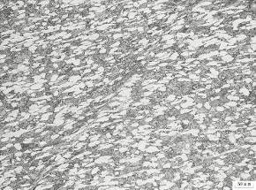
a
b
c
d
50 µm
200 µm
50 µm
50 µm
1#
2#
3#
4#

图5 2500 s⁻¹动态压缩变形后的微观组织形貌
Fig.5 Microstructures of sample after dynamic compressive deformation at 2500 s⁻¹

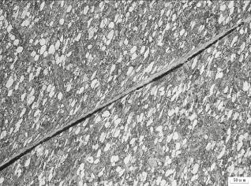
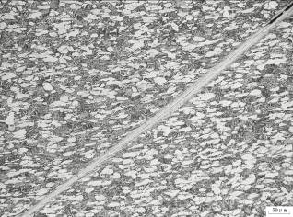
a
50 µm
b
3#

4#

图6 3000 s⁻¹动态压缩变形后的微观组织形貌
Fig.6 Microstructures of samples after dynamic compressive deformation at 3000 s⁻¹

的绝热剪切带，且剪切带已经开始扩展成裂纹，材料已失效破坏。因此，2#叶片锻件的临界失效应变率介于2000~2500 s⁻¹之间。而3#和4#试样中的局域化变形区域都没有产生明显的绝热剪切带，未失效破坏。
在3000 s⁻¹应变率，3#和4#叶片锻件试样均已发生了应力塌陷卸载。但4#的承载时间比3#长。由图6分析可知，在此应变率下，3#已产生了较明显的绝热剪切带，且剪切带已经扩展为较明显的裂纹，裂纹连接并几乎贯穿了整个试样。而4#虽然产生了明显的绝热剪切带，但剪切带并未扩展为裂纹。由于剪切带具有一定的承载能力，因此4#的绝热剪切敏感性比3#低。3#和4#叶片锻件的临界失效应变率介于2500~3000 s⁻¹之间。
总结以上分析可知，4#叶片锻件的临界失效应变率和临界失效应变最高，发生绝热剪切断裂失效时所需要的驱动力最大，抗绝热剪切失效的能力最好，即叶片承受外物冲击能力最强。
2.2 TC4叶片锻件在高应变率下的吸能
图7为4种TC4叶片锻件试样在4个应变率下的动态真应力-应变曲线。通过数据处理后得到的各个应变率下的动态强度和最大应变如表3所示。其中每条曲线和数据均为5个试样在相同状态下的平均值。
Mazeau采用绝热剪切局域化的能量来衡量不同等级钛合金的绝热剪切敏感性^{[11]}。材料在冲击变形过程中所吸收的能量，也是衡量材料动态力学性能的一个重要指标，可由公式（2）表示：
(2)
4种锻件在不同应变率下的吸收能如下表4所示。

c

2500 s⁻¹

图7 TC4叶片在不同应变率下的真应力-应变曲线
Fig.7 True stress-strain curves of TC4 fan blade at different strain rates: (a) 1500 s⁻¹, (b) 2000 s⁻¹, (c) 2500 s⁻¹, and (d) 3000 s⁻¹

表3 TC4叶片锻件的强度和最大应变
Table 3 Dynamic strength and strain of TC4 fan blade
 |  | 1500 s⁻¹ | 2000 s⁻¹ | 2500 s⁻¹ | 3000 s⁻¹
Strength  /MPa | 1# | 2145 | 2146 | 2142 | -
Strength  /MPa | 2# | 2144 | 2234 | 2204 | -
Strength  /MPa | 3# | 2124 | 2201 | 2228 | 2168
Strength  /MPa | 4# | 2178 | 2238 | 2226 | 2203
Strain | 1# | 0.099 | 0.122 | 0.120 | -
Strain | 2# | 0.107 | 0.137 | 0.133 | -
Strain | 3# | 0.107 | 0.137 | 0.156 | 0.139
Strain | 4# | 0.107 | 0.137 | 0.156 | 0.164

表4 不同应变率下TC4叶片锻件的吸收能
Table 4 Absorbed energy of TC4 blade at different strain rates
Strain rate/s⁻¹ | Absorbed energy/J·cm⁻³
Strain rate/s⁻¹ | 1# | 2# | 3# | 4#
1500 | 174 | 188 | 186 | 189
2000 | 217 | 259 | 253 | 264
2500 | 207 | 257 | 305 | 307
3000 | - | - | 310 | 326

分析图7和表3可知，随着塑性变形的增加，4件叶片锻件试样的流变应力无明显增加，说明在高应变率条件下变形时材料的应变强化效应不明显。此外，随着应变率的增加，4种叶片锻件的流变应力亦无明显提高，说明其应变率强化效应也不明显。因此，在这种高应变率条件下变形时，TC4钛合金的应变强化效应和应变率强化效应均不明显。而TC4钛合金对温度敏感性较高，这也导致其在高应变率下具有较高的绝热剪切敏感性。
由图7和表4分析可知，在1500和2000 s⁻¹应变率冲击加载下，1#的最大应变和吸收能均是最小，即1#的协调变形能力最差，抗冲击加载的能力最弱。其余3件叶片锻件试样，均未发生破坏，应变和吸收能相当。
在2500 s⁻¹应变率下， 2#已经发生了剪切破坏失效，而3#和4#均未发生破坏。在3000 s⁻¹应变率下，3#和4#均发生了剪切破坏失效，但4#的失效应变和吸收能均大于3#。由此可知，4#在高应变率塑性加载条件下的协调变形能力最强，具有最大的临界失效应变、临界失效应变率和吸收能，抗动态冲击的能力最强。
2.3 微观组织对叶片锻件动态性能的影响
根据表1的4种不同的制坯和模锻工艺，得到的TC4叶片坯料和锻件叶身区域的高倍组织如图8和图9所示。
图10为TC4相图示意图，由杠杆原理可知，在950 ℃空冷至室温时，β转变组织的体积分数为：；在930 ℃空冷至室温时，β转变组织的体积分数为：。
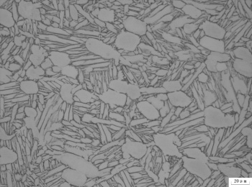
a
1#

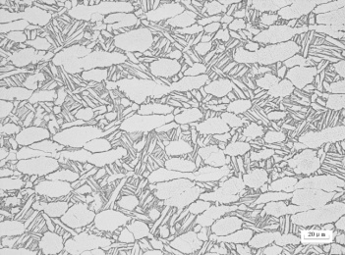
b
4#

20 µm

图8 两种制坯工艺后坯料的显微组织
Fig.8 Microstructures of TC4 billet by 2 forging processes

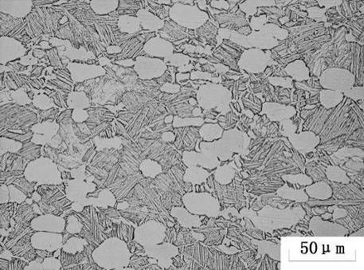
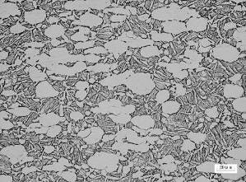
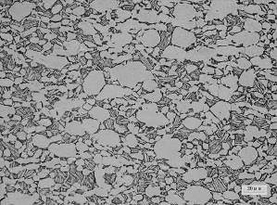
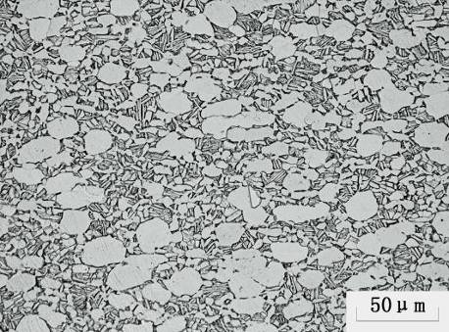
d
c
b
a
20 µm
1#
2#
3#
4#

图9 4种TC4叶片锻件的显微组织
Fig.9 Microstructures of TC4 fan blade by 4 forging processes

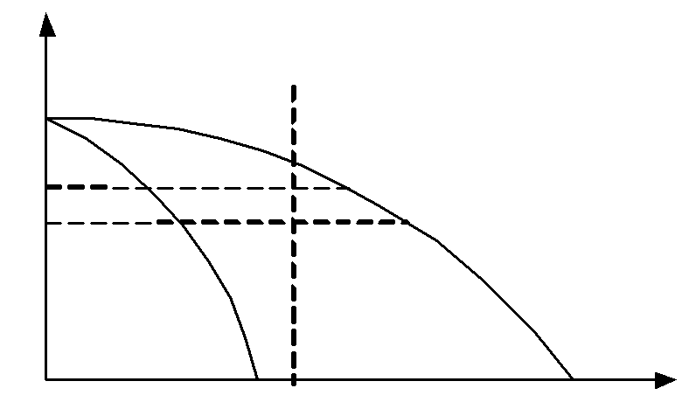
T
T_{β}
β
TC4
α
950 ℃
930 ℃
a
b
c
f
e
d

图10 TC4钛合金相图示意图
Fig.10 Schematic diagram of TC4 alloy phase transformation

1#锻件工艺为950 ℃制坯，950 ℃模锻，其显微组织由约20%等轴初生α和片层状β转变组织组成，等轴初生α晶粒大小约20 μm。4#锻件工艺为930 ℃制坯，940 ℃模锻，其显微组织由约30%等轴初生α和片层状β转变组织组成，等轴初生α晶粒大小约20 μm。
3#锻件工艺为950 ℃制坯，930 ℃模锻。因此，制坯空冷至室温后，β转变组织的体积分数为。模锻升温到T_{β转}-50 ℃保温时β相体积分数为，因此模锻前组织中保留有制坯过程的片层状α相，模锻时片层组织会发生变形和等轴化，将形成第二套比初生α相尺寸小的等轴α相。由图8和图9可知，3#锻件的显微组织由约40%的两套等轴初生α和β转变组织组成，两套等轴初生α晶粒大小分别为25和10 μm左右。同理，2#锻件工艺为950 ℃制坯，940 ℃模锻。制坯温度高于模锻温度，锻件的显微组织由约30%的两套等轴初生α和β转变组织组成，但由于2#锻件的制坯和模锻温度仅相差10 ℃，比3#锻件小。因此，第二套细小等轴初生α的含量和尺寸均较3#少，两套等轴初生α晶粒大小分别为25和7 μm左右。
由前文分析可知，3#和4#锻件的模锻温度相同，均为940 ℃，制坯温度分别为950和930 ℃。分析两个锻件的显微组织可知，由于模锻温度相同，所以两个锻件的初生α相的含量相当，但是3#锻件的初生等轴α相由两套晶粒尺寸分别为25和7 μm左右的等轴α相组成。而4#锻件叶身区域的组织较3#锻件更均匀，且其次生α相为细小的片层组织，3#锻件的次生α相为细小的等轴组织，由于片层组织较等轴组织抗裂纹扩展的能力更强，因此4#锻件冲击性能要优于3#锻件。
由图9和表1分析可知，1#，2#和3#锻件的制坯温度相同，随着模锻温度的降低，显微组织中初生α相含量逐渐整多，且次生α相由片层状逐渐变为等轴状，即次生α相再结晶等轴化越明显。钛合金中等轴组织抗裂纹萌生能力较强，而片层组织抗裂纹扩展能力较强。等轴初生α相较软，可以通过自身的大变形有效协调塑性变形过程中的不均匀性^{[12]}。而次生α片层束中缺乏可有效协调变形不均匀的软相，在高应变率下的大塑性变形过程中，很容易出现变形不均匀和应力集中，导致了片层组织具有较高的绝热剪切敏感性。由于1#，2#和3#锻件的制坯温度相同，随着模锻温度的降低，初生α相含量逐渐整多，且次生α相由片层状逐渐转变为等轴状，材料的绝热剪切敏感性逐渐降低，临界失效应变和临界失效应变率逐渐增大，即材料抗动态冲击能力越强。
前人对于具有两套初生α相的钛合金材料在准静态下的力学性能进行过一定的研究^{[13]}，但是对于其在高应变率下的动态力学行为没有进行研究。由本研究可知，这种具有两套初生α相的组织，在高应变率下的大局域化变形过程中，协调变形能力不如一套初生α相的组织好。两套初生α相导致材料内部的界面增多，在局域化变形过程中更加容易产生应力集中。因此，4#锻件具有一套初生α相组织的绝热剪切敏感性比2#和3#锻件的小。孙坤等^{[14,15]}研究了不同初生α相含量的TC6钛合金在不同应变率下的绝热剪切敏感性，其研究结果表明，TC6钛合金的绝热剪切敏感性随着初生α相含量的增多而增大。而由本研究结果可知，材料的绝热剪切敏感性并不是单一的随着初生α相含量的增多而增大，而是与初生α相和次生α相的形态以及分布密切相关的。
3 结 论
1) 采用930 ℃制坯，940 ℃模锻工艺，得到叶片锻件组织的绝热剪切敏感性最小，临界失效应变率和临界失效应变最大，吸收的冲击能量最多，抗外物动态冲击能力最强。
2) 制坯温度相同，模锻温度越低，初生α相含量越多，材料的绝热剪切敏感性越小，失效应变率和失效应变越大，吸收的冲击能量越多，抗外物动态冲击能力越强。
3) 制坯温度高于模锻温度时，在锻件中会产生两套初生α相，在初生α相含量相同时，此种组织的协调变形能力比一套初生α相的组织差，即抗外物动态冲击能力也较差。

参考文献 References
[1] Cai Hongnian(才鸿年), Wang Lu(王 鲁), Li Shukui(李树奎). Engineering Sciences(中国工程科学)[J], 2002, 4(12): 21
[2] Chichili D R, Ramesh K T, Hemker K J. Acta Materialia[J], 1998, 46(3):1025
[3] Liu Xinqin, Tan Chengwen, Zhang Jing et al. Materials Science and Engineering: A[J], 2009, 501: 30
[4] Guan Yupu (关玉璞), Chen Wei(陈 伟), Gao Deping(高德平). Acta Aeronautica et Astronautica Sinica (航空学报) [J], 2007, 28: 851
[5] Huang Zhiyong (黄志勇), Chen Wei (陈 伟), Zhao Haiou (赵海鸥) et al. Aeroengine (航空发动机) [J], 2005, 31: 28
[6] Hu Shisheng, Deng Detao, Ren Xiaobin. Journal of Experimental Mechanics[J], 1998, 3: 9
[7] Lee W S, Lin M T. Journal of Materials Processing Technology[J], 1997, V71(2): 235
[8] Li Qiang(李 强), Xu Yongbo(徐永波). Acta Metallurgica Sinica (金属学报)[J], 1999, 35(5): 491
[9] Nemat S, Guo W G, Cheng J Y. Acta Materialia[J], 1999, 47(13): 3705
[10] Liu Xinqin(刘新芹), Tan Chengwen(谭成文), Cai Hongnian (才鸿年) et al. Rare Metal Materials and Engineering (稀有金属材料与工程) [J], 2008, 37(10): 1522
[11] Mazeau C, Beylat L, Longère P et al. Journal De Physique IV[J], 1997, 7(3): C3-429
[12] Lee D G, You H L, Lee S et al. Metallurgical and Materials Transactions A[J], 2004, 35(10): 3103
[13] Cai Jianming(蔡建明), Cao Chunxiao(曹春晓), Ma Jimin(马济民) et al. Rare Metal Materials and Engineering (稀有金属材料与工程) [J], 2009, 38(1): 34
[14] Sun Kun(孙 坤), Cheng Xingwang(程兴旺), Wang Fuchi(王富耻) et al. Rare Metal Materials and Engineering (稀有金属材料与工程) [J], 2009, 38(1): 34
[15] Sun Kun(孙 坤), Cheng Xingwang(程兴旺), Wang Fuchi(王富耻) et al. Rare Metal Materials and Engineering (稀有金属材料与工程) [J], 2008, 37(9): 1856

Influence of Forging Processing on Dynamic Properties of TC4 Titanium Fan Blade

Pei Chuanhu, Li Zhenxi, Ding Jianshan, Huang Xu
(Key Laboratory of Science and Technology on Advanced Titanium Alloys, Beijing Institute of Aeronautical Materials, Beijing 100095, China)

Abstract: The influence of forging processing on the microstructure and dynamic mechanical properties of TC4 alloy fan blades were investigated. Results show that in the forging temperature range of T_{β}-30 ℃~T_{β}-50 ℃, when more primary α phase appear, the adiabatic shear susceptibility of TC4 fan blade decreases and mire impact energy is absorbed, while the dynamic plasticity increases. When the billet forging temperature is higher than the moulding forging temperature, two sets of primary α phase are produced. However, the amount of primary α phase is certain; as a result, the uniform plastic deformationability of the alloy is reduced and the impact resistance becomes worse. Therefore, for the sake of better dynamic mechanical properties, we should ensure the billet forging temperature is lower than the moulding forging temperature at first, and then adopt a relatively lower moulding temperature for TC4 ally fan blade, thus achieving better dynamic impact resistance.
Key words: TC4 titanium fan blade; forging technical; adiabatic shear susceptibility; dynamic mechanical properties

Corresponding author: Pei Chuanhu, Master, Key Laboratory of Science and Technology on Advanced Titanium Alloys, Beijing Institute of Aeronautical Materials, Beijing 100095, P. R. China, Tel: 0086-10-62496622, E-mail: chuanhupei@163.com

